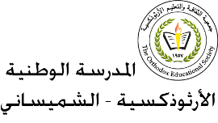 **حل اسئله اللغة العربية**

1. تتجلّى خسارة المدخن في ثلاثة مواضع، اذكرها.
2. الخساره الماديه

2-خسارة الصحة ( السعال -ومرض السرطان –الاسنان )

3-خسارة العقل (حالة انعدام وزن لا يفكّر في شيء)

1. ما وسائل الانتحار التي ابتكرها الإنسان فكانت سببا في الدّمار والهلاك؟

ابتكر وسائل انتحار مثل :

الأفيون، والحشيش، والكوكايين، والهيرويين، وعقار الهلوسة والخمور بأنواعها

ولم يكتف بهذا، فاخترع أسلحة القتل السّريع الأكيد مثل:

الرصاصة، والقنبلة، والغاز السام.

3-اذكر ثلاثة من الأساليب والتّراكيب اللّغويّة التي استخدمها الكاتب في مقالته.

-لا الناهيه \ النافيه : لا يفكّر في شيء

- اسلوب التوكيد : وقد وضع ساقًا على ساق

-اسلوب الاستفهام: ماذا ستفعل؟